**Отчет о проведении недели иностранного языка (14.11.16-18.11.16)**

14.11.16: Школьная линейка – объявление о том, что с 14 по 18 ноября проводится предметная неделя по иностранным языкам.

В первый день провели конкурс рисунков «My favorite animal» среди начальных классов. Ученики 2-4 классов приняли активное участие и принесли рисунки со своими любимыми животными.

14.11.16 – 18.11.16: Всю неделю учащиеся на переменах могли в кабинете иностранного языка смотреть мультфильмы и фильмы на английском языке.

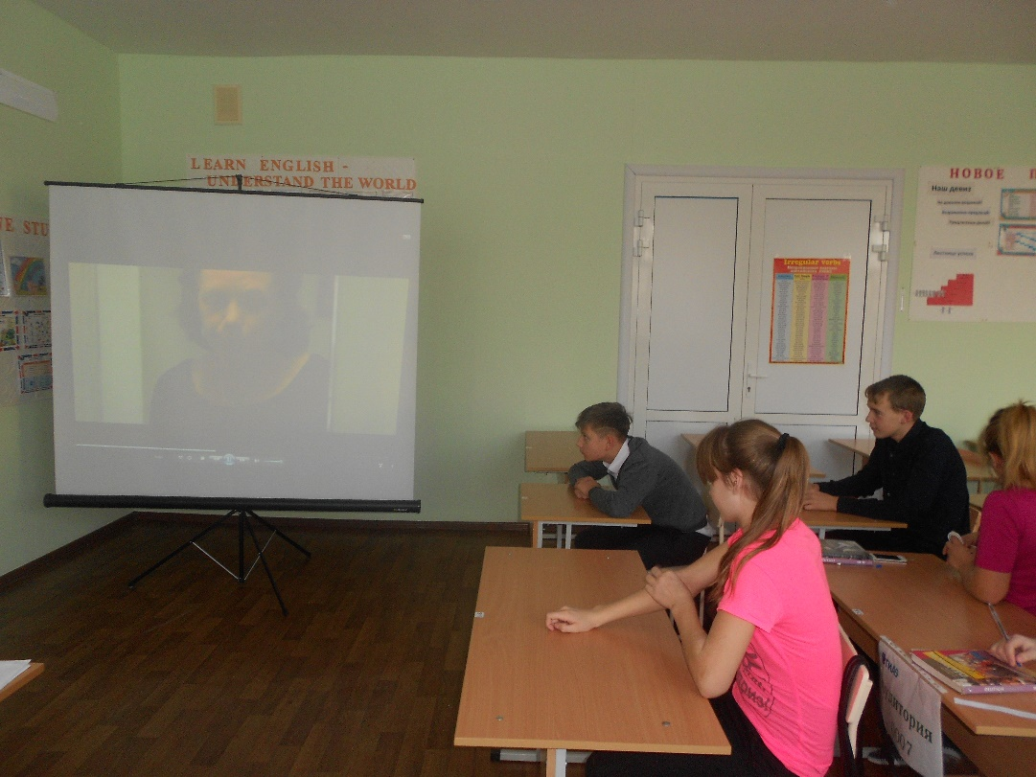

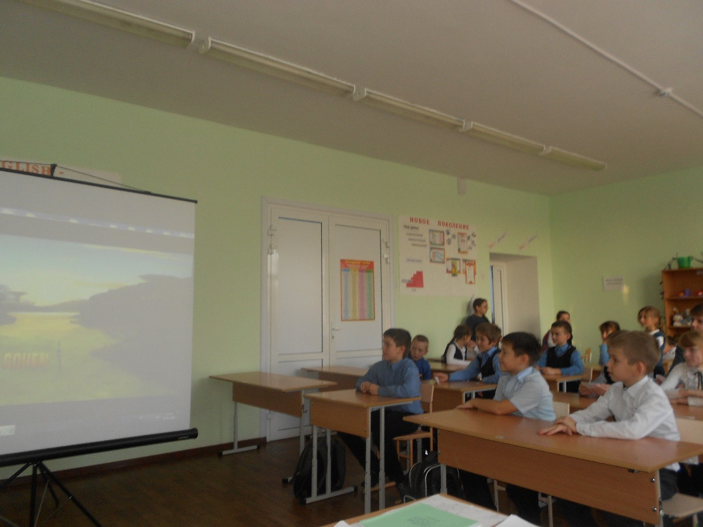

15.11.16: Учим немецкий играя «Знакомство с творчеством немецких писателей-сказочников», 5-6 классы. Итогом данной дня было – постановка сказки «Репка» на немецком языке.

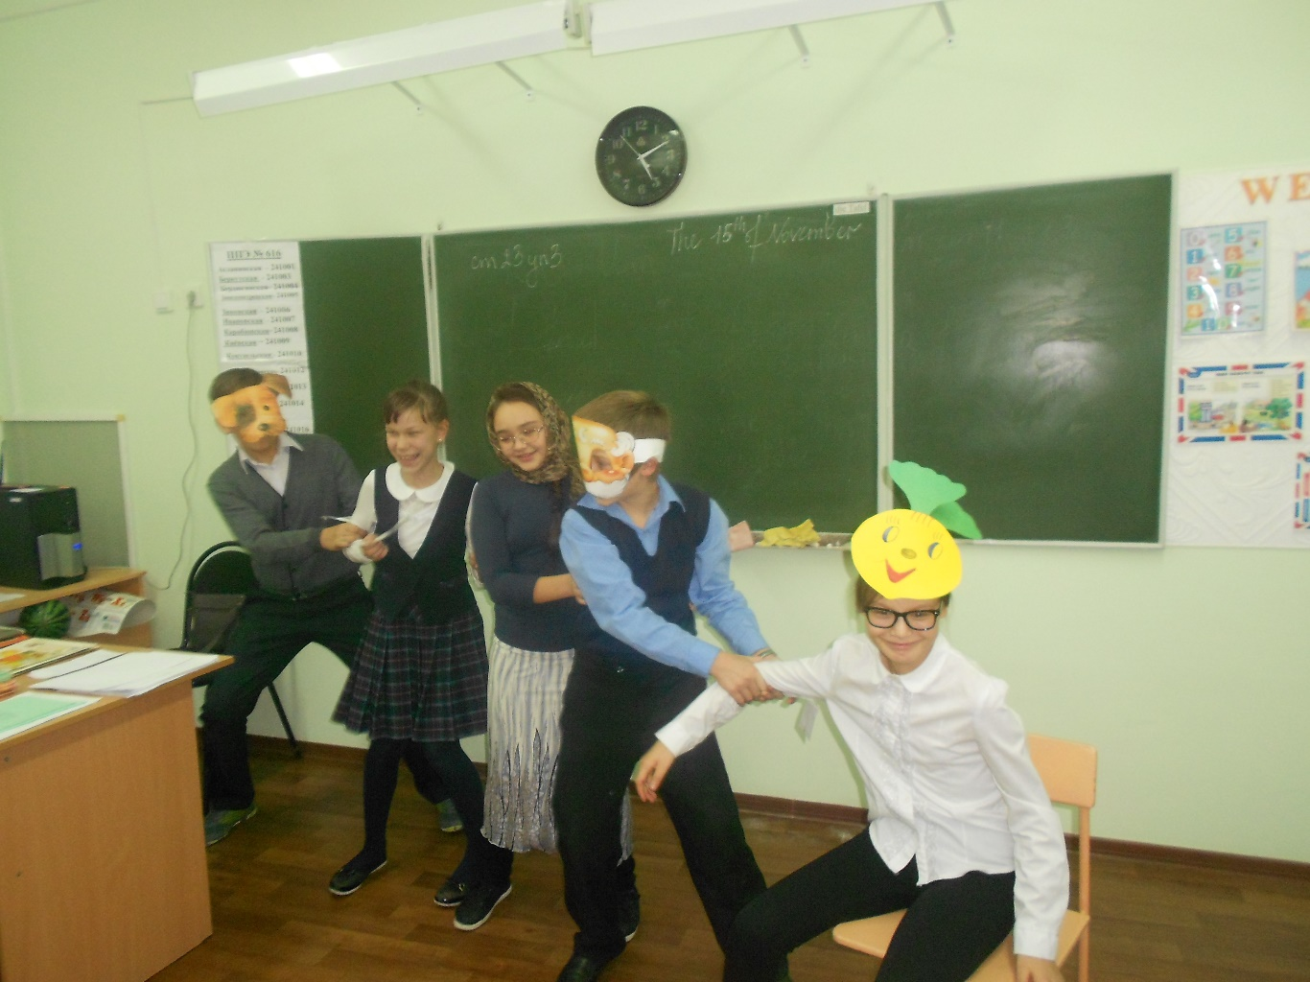

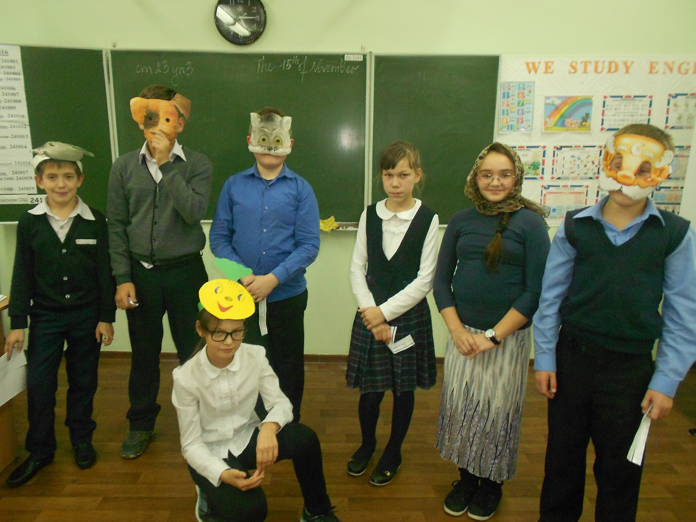

16.11.16. Занимательная викторина «Путешествие по музеям мира»

5-7 классы

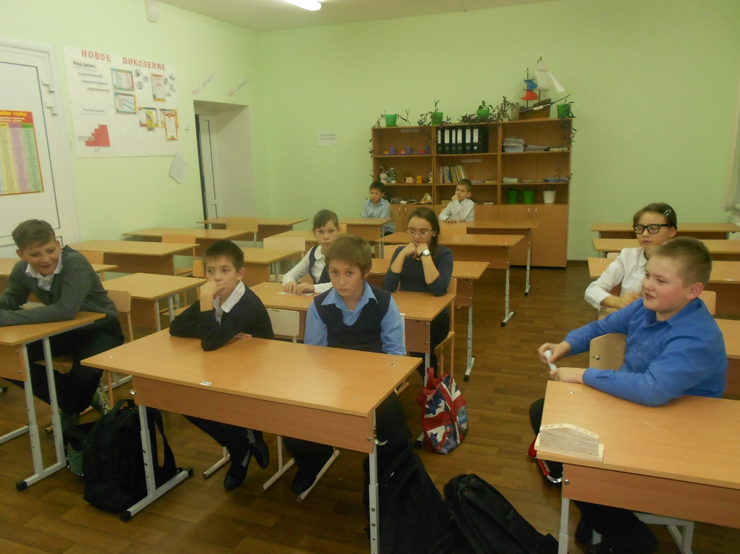

17.11.16: Интеллектуальный марафон по английскому и немецкому языкам 8-10 классы

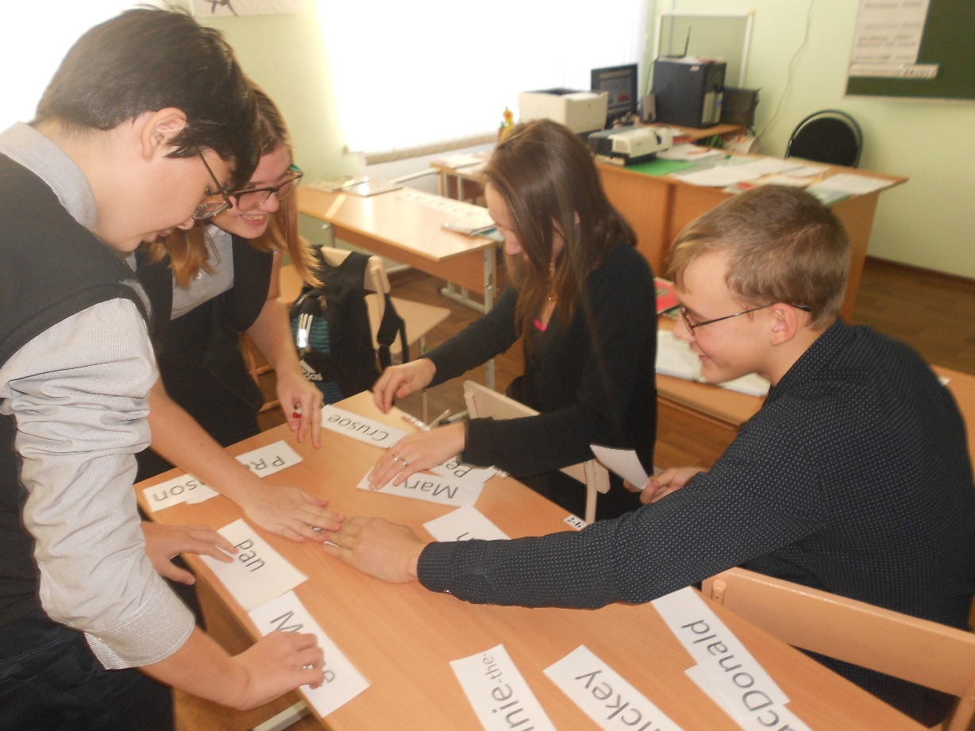

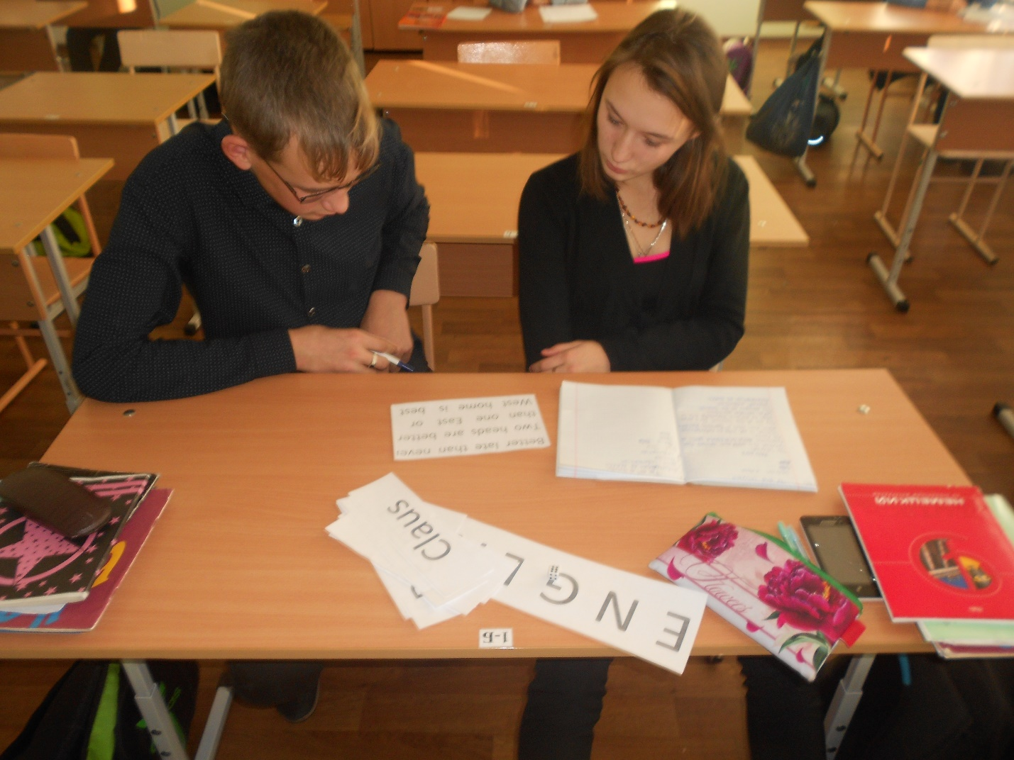

16.1.16: Олимпиада по английскому языку 2-4 классы

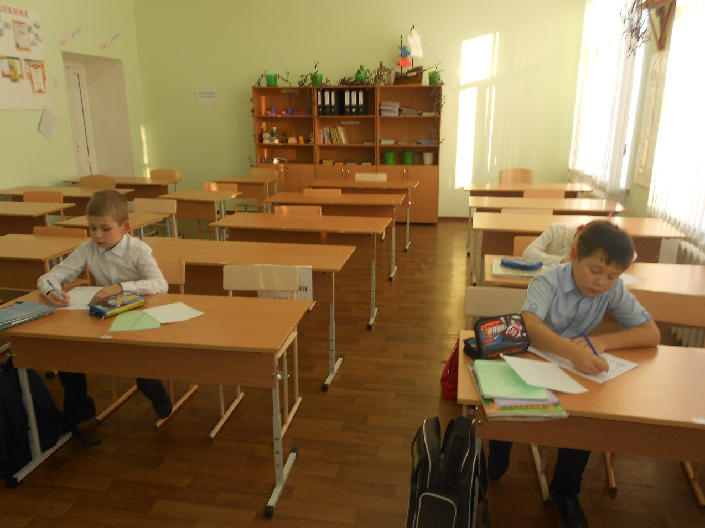

18.11.16 В конце недели были подведены результаты и награждены активные учащиеся.

